Cotação de serviço de análise

Descrição | Quantidade | Valor unitário | Valor total
Análises da composição dos isótopos estáveis de C e O* em amostras de testas de foraminíferos fornecidas pelo tomador do serviço | 335 | R$132,00 | R$44.220,00
*A instrumentação analítica utilizada é um Thermo MAT253 acoplado com Thermo KIEL IV

Prestador do serviço
Fundação de Apoio à Universidade de São Paulo – FUSP
Av Afranio Peixoto, 14 - Butanta
CEP:05507-000 - São Paulo - SP
CNPJ 68.314.830/0001-27
Inscrição Municipal: 20850298

Tomador do serviço
Allana Azevedo
Postdoctoral Researcher at CORE Laboratory (CORE - USP)
Oceanographic Institute - University of São Paulo (IOUSP)
Praça do Oceanográfico, 191 - São Paulo, SP 05508-120, Brazil

Informações addicionais
A solicitação de serviço, processamento de pagamento e emissão da documentação fiscal serão processados através da plataforma USPMulti no endereço https://uspmulti.prp.usp.br/public/centrais/173.
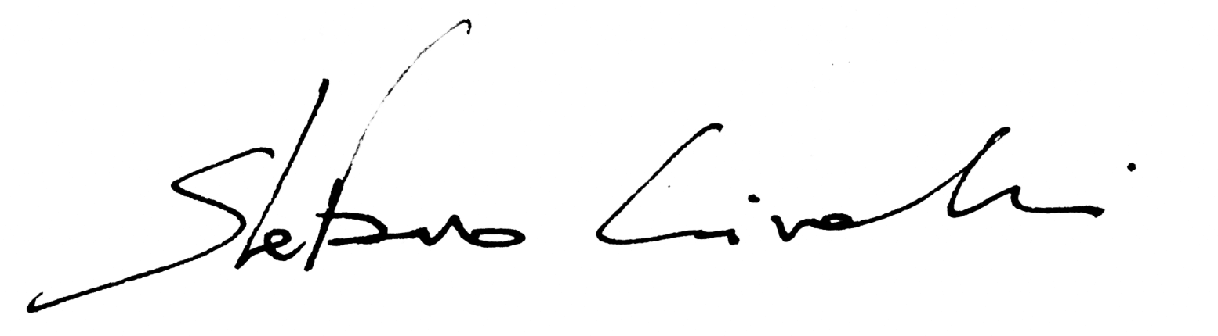
Dr. Stefano Crivellari
Analista responsável

02/04/2024
São Paulo

